Grupo de Investigación en Biodiversidad, Biotecnología y Bioingeniería – GRINBIO

Grupo de Investigación E-Virtual

**Laboratorio de biotecnología virtual**

**Módulo 1: Establecimiento de un laboratorio de biotecnología, normas y equipamiento**

Tema: Normas de seguridad en un laboratorio de biotecnología

Este material es propiedad de la Universidad de Medellín y puede ser utilizado por los estudiantes y los profesores de la institución.

Su contenido respeta los derechos de autor utilizándolos para fines educativos y no comerciales.

**2017**

Elementos de contextualización Unidad 1

Les damos la bienvenida a la unidad temática sobre las normas básicas de seguridad en el laboratorio, está unidad se enfocará en el reconocimiento de las normas que hay que tener en cuenta en el laboratorio para llevar a cabo las actividades con el menor riesgo de accidentes, ya que este es un espacio de alto peligro para las personas.

Generalmente los equipos que se usan en el laboratorio, son delicados y su mal uso puede provocar accidentes, poniendo en riesgo la salud y el trabajo de las personas que realizan sus actividades en el laboratorio, así como daños en los equipos o los elementos de trabajo.

En muchos casos los procesos que se realizan dentro de los laboratorios de biotecnología requieren de mucho cuidado, por lo que un mal procedimiento o una mala práctica de laboratorio incurrirán en accidentes afectando la salud del personal de trabajo y el entorno del laboratorio.

Al finalizar esta unidad usted contará con los conocimientos suficientes para la toma decisiones sobre la organización de los elementos que componen el laboratorio que minimicen los riegos, para que este sea seguro para trabajar, practicando de manera consciente el autocuidado y reconociendo los factores de accidentalidad. Esperamos que el conocimiento brindado en esta unidad le permita hacer su trabajo con un mínimo de acciones que causen daños a las personas, los proyectos y las actividades que se lleven a cabo en el laboratorio. No olvide, durante el recorrido por esta unidad, que los laboratorios son espacios de alto riesgo, por lo que, intenté aprender al máximo lo que acá queremos enseñarle.

También, al finalizar esta unidad encontrará actividades aplicativas que le permitirán usar los nuevos conocimientos, en ellas estaremos simulando situaciones reales de peligrosidad o fuera de las normas de bioseguridad aplicadas por las organizaciones gubernamentales para que usted pueda idear acciones apropiadas para resolver los problemas planteados. Estas actividades le permitirán interiorizar lo que consideramos es importante para su bienestar, el de su grupo y el cuidado del laboratorio.

Duración

Escriba el número de Horas necesarias para el desarrollo académico del OVA, incluyendo lectura de contenidos, observación de videos y actividades de aprendizaje.

Esquema gráfico

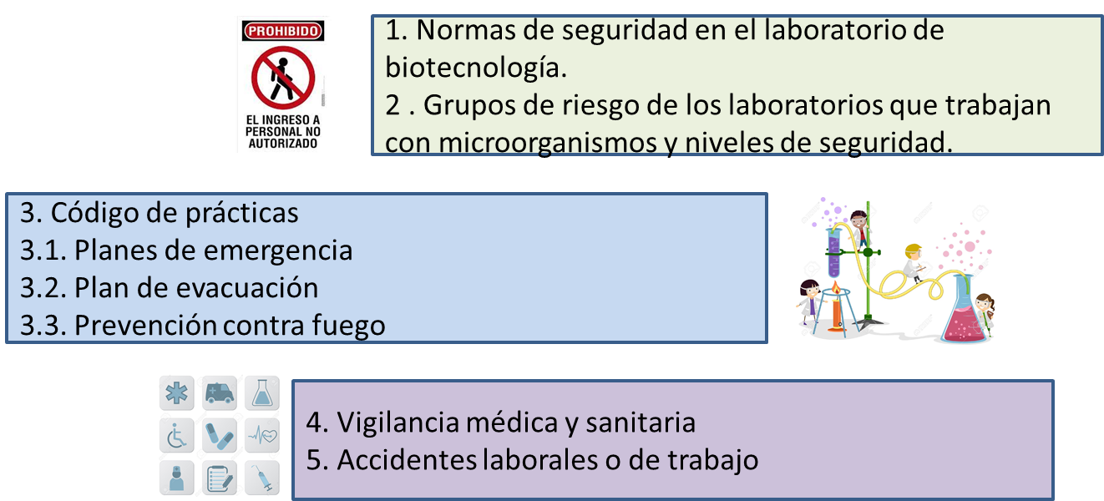

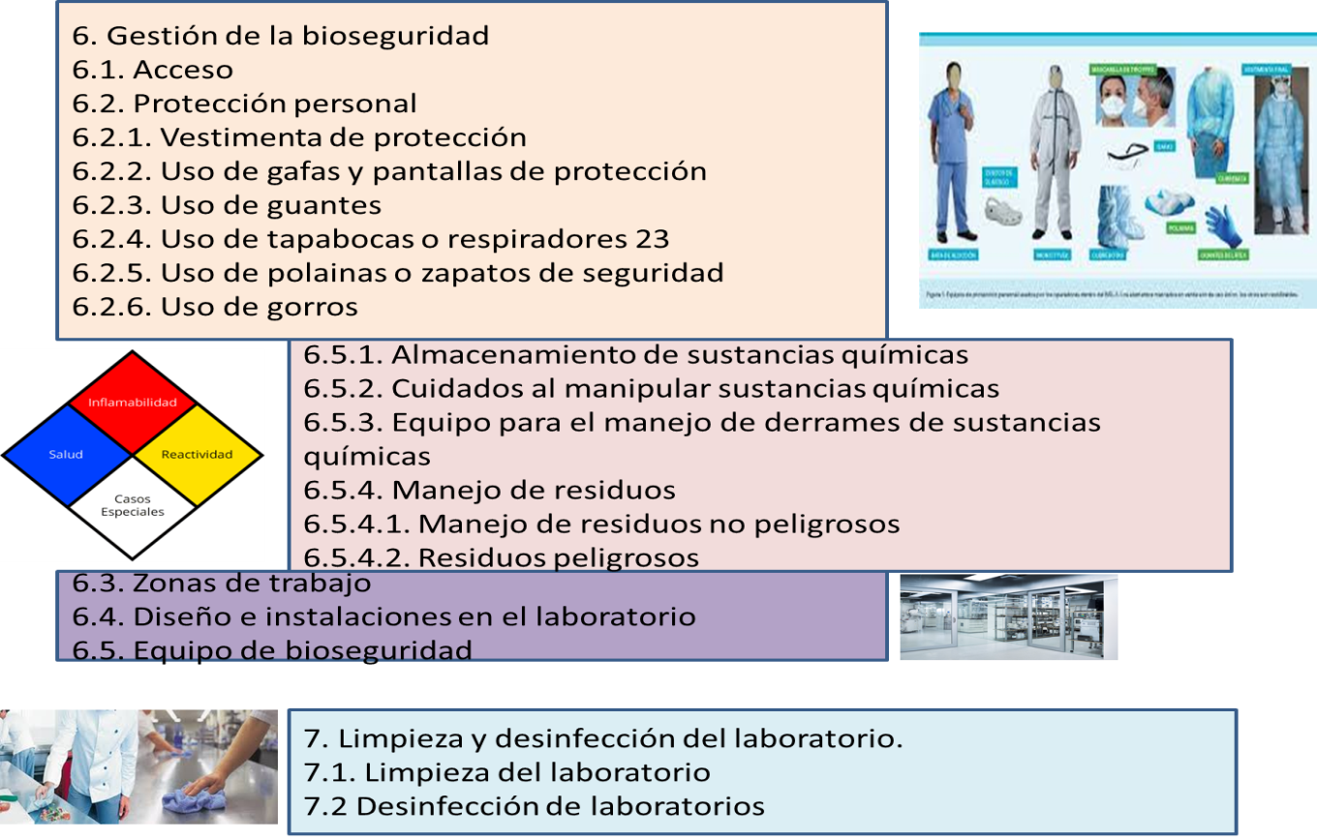

Esquema de contenido

1. Normas de seguridad en el laboratorio de biotecnología 2

2 . Grupos de riesgo de los laboratorios que trabajan con microorganismos y niveles de seguridad. 6

3 . Código de prácticas 8

3.1. Planes de emergencia 8

3.2. Plan de evacuación 9

3.3. Prevención contra fuego 12

4 . Vigilancia médica y sanitaria 16

5 . Accidentes laborales o de trabajo 16

6 . Gestión de la bioseguridad 17

6.1. Acceso 18

6.2. Protección personal 20

6.2.1. Vestimenta de protección 21

6.2.2. Uso de gafas y pantallas de protección 22

6.2.3. Uso de guantes 23

6.2.4. Uso de tapabocas o respiradores 23

6.2.5. Uso de polainas o zapatos de seguridad. 24

6.2.6. Uso de gorros 25

6.3. Zonas de trabajo 25

6.4. Diseño e instalaciones en el laboratorio 28

6.5. Equipo de bioseguridad 29

6.5.1. Almacenamiento de sustancias químicas 32

6.5.2. Cuidados al manipular sustancias químicas 33

6.5.3. Equipo para el manejo de derrames de sustancias químicas 34

6.5.4. Manejo de residuos 35

6.5.4.1. Manejo de residuos no peligrosos 36

6.5.4.2. Residuos peligrosos 37

7. Limpieza y desinfección del laboratorio. 39

7.1. Limpieza del laboratorio 39

7.2 Desinfección de laboratorios 40

7 Resumen 41

8 Bibliografía 41

Nota: Para actualizar la información de la tabla de contenidos, haga clic derecho sobre la tabla y clic en “Actualizar campos”. Luego seleccione la opción “Actualizar toda la tabla”.

Desarrollo temático Unidad 1 (Objeto de estudio 2)

# 1. Normas de seguridad en el laboratorio de biotecnología

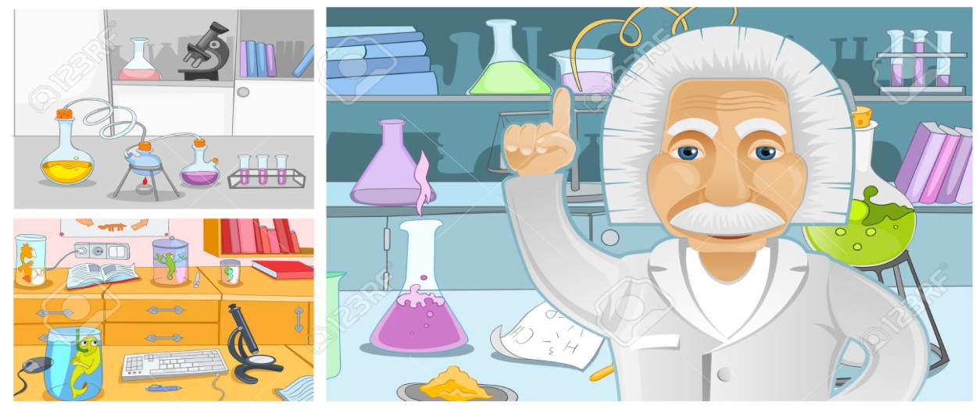

Recuperada de <https://www.google.com.co/url?sa=i&rct=j&q=&esrc=s&source=images&cd=&cad=rja&uact=8&ved=0ahUKEwjW_euq0NTWAhVL5iYKHXK4AsgQjRwIBw&url=https%3A%2F%2Fes.123rf.com%2Fphoto_64376832_mano-de-la-historieta-dibujada-conjunto-de-laboratorio-quimico-caricaturas-coloridas-de-fondos-de-la.html&psig=AOvVaw1GvJUzBFe5whc-dq0E44Pp&ust=1507125970811758> el 3 de octubre del 2017.

Una de las cosas importantes de un laboratorio de biotecnología es que sea organizado y seguro, esto se puede garantizar con protocolos (https://definicion.de/protocolo/) de seguridad. Si bien, los laboratorios de biotecnología tienen diferentes propósitos o actividades que involucran muchos procesos con organismos vivos como microorganismo, plantas y animales. Es claro que en cada uno de ellos se requiere de espacios, equipos y elementos especializados, algunos de estos comunes a casi todos los laboratorios y en algunos casos estos equipos o elementos serán específicos o especializados, dependiendo el proceso. Los protocolos de seguridad se plasman en manuales o escritos que ayudan a los usuarios a saber cómo manejar los materiales, los elementos y los espacios de trabajo en el laboratorio y se deben tener en cuenta desde el acceso al laboratorio hasta los reportes de accidentes.

Los temas que se incluyen en los protocolo de seguridad son variados, ya que involucran diferentes necesidades y es importante que el personal de trabajo las o los conozca antes de ingresar en el laboratorio. Los requerimientos de seguridad involucran temas tan diversos como el conocimiento de las áreas del laboratorio, la descripción detallada del manejo de los espacios y los equipos, descripción clara de las estrategias adecuadas para la manipulación y el descarte de reactivos o sustancias peligrosas.

El protocolo además debe contemplar elemento que permitan a los usuarios incorporar el conocimiento asociados a las actividades y procesos que se realizan en él. Debe tener información sobre los horarios de acceso y la salida, descripción clara de los cuidados que deben ser tenidos en consideración para acceder al laboratorio en horarios no laborales o de actividad diferentes a los de la ocupación general, ya que estos tiempos solitarios pueden ser peligrosos.

Los protocolos deben describir los elementos de primeros auxilios y su ubicación. Es muy importante incluir la ubicación de las duchas de lavado, su forma correcta de uso y los eventos en los que estas deben o no ser usada, ya que no siempre el lavado con agua es la mejor estrategia para tratar una situación de emergencia.

Otro elemento importante que se debe incluir en los protocolos de seguridad es la información sobre el que hacer cuando se presenten eventos en los que se requiere evacuar el laboratorio. En estos casos las información en el protocolo debe permitir al usuario conocer cuáles son los procedimientos, las rutas de evacuación y las zonas de encuentro designadas para la seguridad de los usuarios.

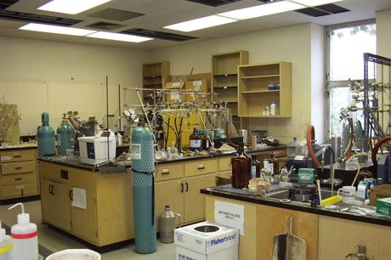

**Foto 1:** Ejemplo de un laboratorio-sin normas- http://montrealgazette.com/news/local-news/birthplace-of-3tc-getting-a-makeover/ el 11 de octubre del 2017.

La seguridad en el laboratorio es un tema muy importante en el mundo, a causa de todos los accidentes que históricamente se han ocasionado en estos, entonces, la necesidad de evitarlos y mitigar los daños que estos eventos generan, hace que se adopten medidas o acciones que brinden las garantías necesarias para la seguridad en los laboratorios. Estas medidas o acciones se crean o plasman en los sistemas de normas de seguridad implementados, que se basen en las leyes internacionales o nacionales actualizadas, por ejemplo, las normas ISO (Organización Internacional de Normalización).

El primer paso para la implementación de estos sistemas de seguridad es tener claridad sobre el nivel de seguridad que requiere el laboratorio, y esto depende en gran medida del tipo de muestra o procedimientos que se llevarán a cabo en el laboratorio.

A continuación, se describirán los elementos relacionados con la seguridad en los laboratorios de biotecnología, recordemos que en estos laboratorios el trabajo con organismos vivos es la base de los procesos, por lo tanto, los laboratorios se clasifican según el riesgo biológico que implique lo que allí se realiza, según la organización mundial de la salud, el riesgo está calificado o clasificado dependiendo el tipo de organismo vivo que se trabaje y de la posibilidad de afectación que este puede tener a la salud de las personas, animales y al medio ambiente.

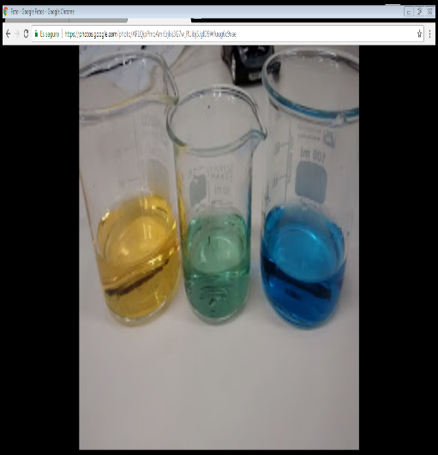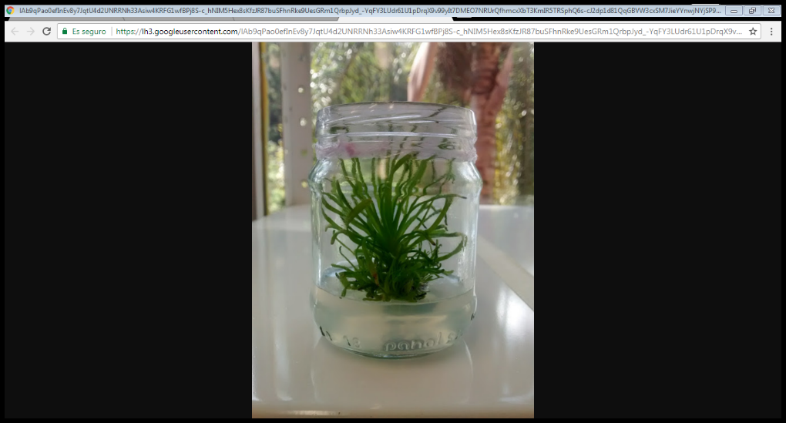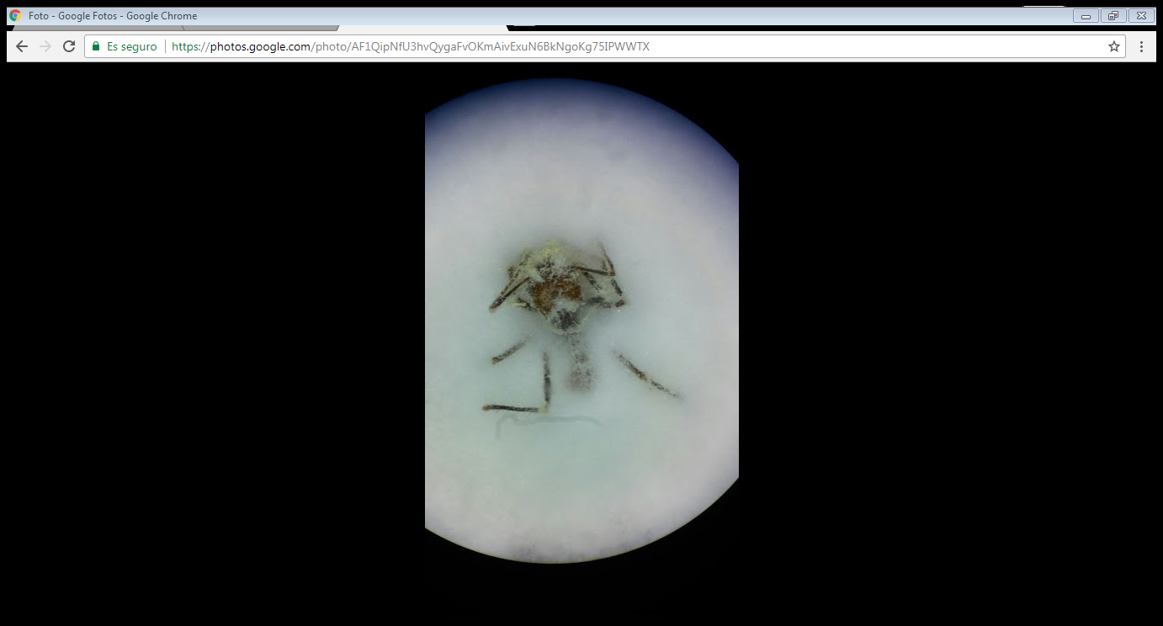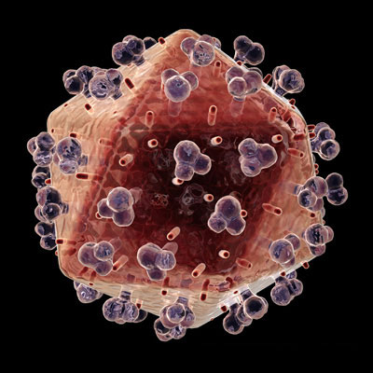

FIGURA 1. Clasificación de los niveles de bioseguridad en un laboratorio de biotecnología.

(Figura interactiva: cuando se ponga el mouse encina del texto o de la imagen, aparezca la descripción), imágenes del grupo Grinbio y la última rescatada de http://sciencenewstoyou.blogspot.com.co/2012/04/why-its-so-hard-to-cure-hivaids.html



**Foto 2:** Símbolo de riesgo biológico. Recuperado del Manual de bioseguridad en el laboratorio, de la organización mundial de la salud (http://www.who.int/topics/medical_waste/manual_bioseguridad_laboratorio.pdf) el 3 de octubre del 2017.

Se clasificarán en diferentes grupos de riesgos como 1, 2, 3 y 4 a los laboratorios que trabajen con microorganismos infecciosos, y es este grupo de riesgo el que le da el nivel de seguridad al laboratorio, siendo este nivel la base principal del sistema de normas que se deberá implementar en él.

Si bien, las condiciones de seguridad en los laboratorios varían dependiendo la finalidad de estos, estas condiciones deben estar acordes según los lineamientos legales o los servicios de prevención de riesgos laborales, ya que en caso de un accidente grave, la demostración que no hubo negligencia y que la aplicación de las normas de seguridad fueron acatadas por los usuarios involucrados en el accidente.

Ahora, profundizaremos en los temas generales que se deben contemplar para lograr un laboratorio de biotecnología seguro. Estos temas estarán descritos como: grupos de riesgo de los laboratorios que trabajan con microrganismos y niveles de seguridad, acceso al laboratorio, protección personal, zonas de trabajo, diseño e instalaciones en el laboratorio, gestión de la bioseguridad, materiales de bioseguridad, vigilancia médica, manipulación del material en el laboratorio, seguridad química y limpieza del laboratorio.

# . Grupos de riesgo de los laboratorios que trabajan con microorganismos y niveles de seguridad.

Antes de comenzar a hablar de la clasificación de los laboratorios y los grupos de riesgo y los niveles de seguridad en el laboratorio, es importante que definamos la palabra microorganismos, porque este concepto está asociado a la actividad de muchos laboratorios de biotecnología. Estos son organismos vivos diminutos o microscópicos que, dado su tamaño, no somos capaces de observar a simple vista y necesitamos de la ayuda de un instrumento conocido como microscopio (<https://www.microscope.com/specialty-microscopes/phase-contrast-microscopes/>) para observarlos. Los microrganismos incluyen organismos muy diversos como las bacterias, mohos, levaduras e incluso los virus y protozoos (<http://ciencia.glosario.net/biotecnologia/>). Además, aunque no son microorganismos las células de plantas y animales son sistemas que se trabajan con mucha frecuencia en los laboratorios de biotecnología, sin embargo, no se consideran peligrosas o riesgosas para la salud humana. Antes, los procesos que se realicen con ellas deben ser cuidados que no sean afectados por microrganismos.

Ahora bien, dependiendo el peligro que representen los microorganismos, estos se clasificarán por grupos de riesgo, como se puede ver en el cuadro a continuación, según el manual de bioseguridad para laboratorios de la organización mundial de la salud, estos se clasifican de la siguiente manera:

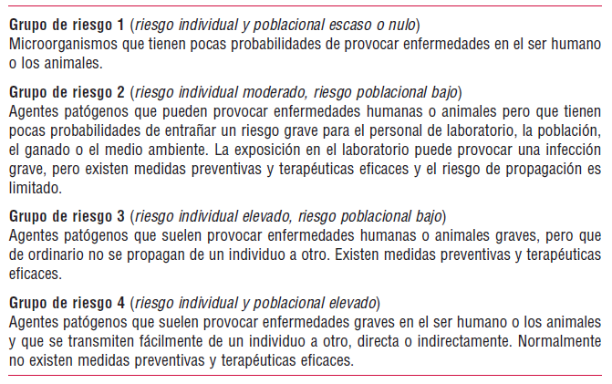

**Foto 3:** Grupos de riesgo de los microorganismos. Recuperado del Manual de bioseguridad en el laboratorio, de la organización mundial de la salud (http://www.who.int/topics/medical_waste/manual_bioseguridad_laboratorio.pdf) el 3 de octubre del 2017.

El elemento más importante para la clasificación del nivel de bioseguridad de un laboratorio está asociado a los tipo de microorganismos que allí se trabajen, este define gran parte de la infraestructura y equipamiento básicos, además de los protocolos que deben implementarse para garantizar la salud de los usuarios, el personal de trabajo y del medio ambiente. De acuerdo a esta clasificación se realizarán los diseños delos espacios, los equipos, procedimientos y muchos más. Segúnla *organización Mundial de la salud* en el 2008 los niveles de clasificación son 4 y se describen así:

**Los primeros son los laboratorios básicos (nivel de seguridad 1)** estos trabajan con microorganismos del grupo de riesgo 1 los cuales tienen un riesgo individual y poblacional bajo o nulo, en estos se realizan actividades de investigación básica y enseñanza.

Es necesario que se manejen buenas prácticas microbiológicas, en estos laboratorios, por la patogenicidad de los microorganismos, no es necesario que se use material o equipo de seguridad.

Las actividades o procesos se pueden realizar en cámaras de bioseguridad con flujos horizontales o verticales que protejan la muestra e incluso las actividades de manipulación microbiana se pueden hacer sobre un mesón del laboratorio descubierto, sin embargo, si en el laboratorio se trabaja con varios microorganismos. Los cuidados que se tienen en este tipo de laboratorios están asociados a la protección de las muestras, para estos laboratorios se recomienda que los procedimientos se realicen con la mayor cautela, teniendo en cuanta los procedimientos de asepsia, en estos los cuidados pretenden evitar la contaminación cruzada y la perdida de la muestra.

Luego, en orden de peligrosidad siguen los **laboratorios básicos (nivel de seguridad 2),** trabajan con microorganismos del grupo 2 que presentan un riesgo poblacional e individual moderado, aquí las actividades que se realizan están enfocadas a la investigación básica y aplicada, el análisis y el diagnóstico de enfermedades de plantas y animales que no representan peligro para el ambiente y los humanos. Para este tipo de laboratorios, el personal de trabajo debe contar con la dotación de protección necesaria, la cual se explicara más adelante en la parte de protección personal, además el laboratorio debe contar con las señalizaciones de riesgo biológico y las actividades o procesos se deberán realizar en cabinas de protección, las cuales explicaremos en la unidad de equipos y con todos los requerimientos de buenas prácticas de laboratorio que requiere este nivel.

A los laboratorios básicos les siguen **los Laboratorios de contención (nivel de seguridad 3),** en estos se trabaja con microorganismos del grupo 3 que ya tienen un riesgo individual elevado, aunque todavía el riesgo poblacional es bajo, normalmente las actividades que se realizan en estos laboratorios se asocian a procesos de investigación básica y aplicada y diagnóstico de enfermedades generalmente de animales o humanos. Dado los riesgos, el ingreso a estos espacios debe ser restringido o controlado, además de las cámaras de bioseguridad deben proteger al personal de trabajo Las prácticas o procesos que se realizan en este laboratorio requieren un nivel de seguridad 2, pero la infraestructura y distribución debe ser acorde a los requerimientos.

Finalmente de los laboratorios con mayor riesgo son **los Laboratorios de contención máxima (nivel de seguridad 4)** quese caracterizanporque el riesgo ya no solo es para los usuarios sino también para la población general**,** en estos espacios es donde se tiene la máxima seguridad, pues los trajes de seguridad que debe usar el personal de trabajo deberán ser presurizados para evitar las inhalaciones del aire que se asume puede generar riesgo para el personal que allí labora. Las cámaras de bioseguridad deberán ser de nivel 2 y 3 para la protección del personal de trabajo, de estas hablaremos más adelante en la unidad de equipos, estas cámaras se ubicarán en lugares controlados en los que se disponen de estrategias de aislamiento y esterilización, además, de la ubicación de las duchas de lavado de cuerpo a la entrada y salida de estos espacios. En estos laboratorios al igual que los demás se trabaja en investigación, análisis y diagnóstico de enfermedades, sin embargo, los microorganismos que se trabajan generalmente son virus, hongos y bacterias patógenos, por esta razón el nivel de seguridad es mayor que en los demás laboratorio.

**Tener en cuenta**

Hay laboratorios que integran diferentes organismos vivos, por ejemplo, los laboratorios de suelo, estudian interacción entre planta y microrganismos, de igual manera, los laboratorios de genética o técnicas moleculares.

Existen otros laboratorios de biotecnología que no involucran microorganismos, estos son los laboratorios que trabajan con plantas, células de plantas o células animales. El nivel de seguridad que se deberá manejar en estos laboratorio deberá se ajustado dependiendo los servicios o procesos que se lleven a cabo. El nivel que se aplica para estos laboratorios generalmente es el 1 y 3. Aunque la manipulación de especies vegetales como plantas o células vegetales no representan un riesgo para los humanos o el medio ambiente.

Aunque los demás laboratorios, como los de cultivos de tejidos vegetales tienen un nivel de seguridad básico, no significa que, no requieran de normas que garanticen la salud de las personas y los procesos que se lleven a cabo en ellos. Esta garantía inicia desde el acceso de las personas a los laboratorios, en la mayoría de laboratorios de biotecnología el ingreso de personal externo es restringido y está condicionado por algunos reglamentos de vestuario y elementos de seguridad.

# . Código de prácticas

Los códigos de prácticas son reglas o indicaciones sobre los procedimientos que se llevarán a cabo en el laboratorio, entre estos están las simbologías de advertencias, planes de emergencia, vestimenta y condiciones de entrada al laboratorio. Estos códigos deben ser claros y conocidos por todo el personal de trabajo y obligatorios, primordialmente en los de niveles de seguridad de 2, 3 y 4.

Ahora, hablaremos sobre los planes de emergencia que se deben tener en cuenta en los laboratorios para sobrellevar o hacer frente a una situación de emergencia. Estos planes de emergencia que hacen parte de los códigos que debe practicar el personal, son específicamente un protocolo o manual sobre los procedimientos a seguir por parte del personal de trabajo, ya sea como preparación o acción a posibles accidente.

## Planes de emergencia

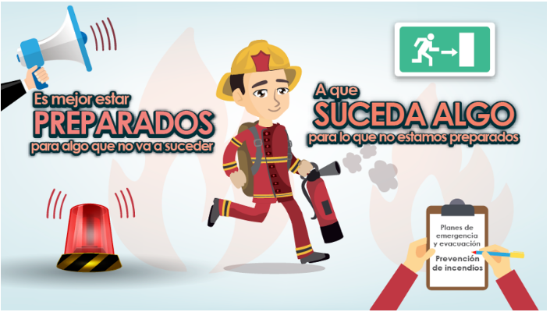

**Foto 4:** Plan de emergencia. Recuperado del Curso de seguridad y salud en el trabajo. Sistema de gestión de seguridad y salud en el trabajo (2016).

Los planes de emergencia, cumplen la función de disminuir los efectos de los accidentes o eventos peligrosos que se presenten en el laboratorio y puedan afectar al personal de trabajo o a las personas alrededor del laboratorio (López Gaviria & López López, 2016b).

Considerando que en los laboratorios de biotecnología se trabaja con gran variedad de sustancias químicas toxicas y diferentes procesos o actividades que pueden ser fuente de accidentes o incidentes de trabajo, los cuales pueden ser manejados o controlados si se dispone de los elementos de emergencia y los planes de contingencia adecuados.

El plan de emergencia del laboratorio, debe cumplir con los objetivos de proteger la integridad física del personal de trabajo, disminuir daños o efectos accidentales, evitar accidentes y responder de manera inmediata por las emergencias, hasta retomar la normalidad en el laboratorio.

Cada plan de emergencia debe cumplir con un plan de evacuación y un protocolo o indicaciones para la prevención o control de incendios, ya que los planes de evacuación garantizan la seguridad del personal de trabajo y usuarios al desplazarlos por una ruta a segura hacia un espacio libre de peligro.

**Tener en cuenta**

Los accidentes como incendios, derrames químicos, explosiones, afectaciones físicas, terremotos, accidentes mínimos, intoxicación por sustancias químicas o por material de trabajo, alergias, quemaduras y muchas otros más, deben ser cubiertos en su totalidad por los planes de emergencia que hacen parte del laboratorio.

### 3.1.2. Plan de evacuación



**Foto 5:** Ruta de evacuación. Recuperado de <http://masscorreo.utadeo.edu.co/Correo/oct5-plan-evacuacion.htm> el 10 de octubre del 2017.

El plan de evacuación, que corresponde a la información y estrategias que debe conocer el personal, para saber quehacer al momento de presentarse una emergencia de evacuación. Este plan debe incluir las acciones que los usuarios del laboratorio deben seguir como respuesta al peligro o accidentes y que le permitirán realizar la salida ordenada y segura de las personas del laboratorio o las instalaciones

La construcción del plan de evacuación debe hacerse de manera participativa, debe incluir toda la información, necesaria sobre el comportamiento o las acciones a realizar por parte de las personas al momento de una evacuación.

En el plan de evacuación se deben definir los roles de las personas a la hora de la evacuación, el diseño de las rutas de evacuación, los puntos de encuentros, el tipo de comunicación, el plan de divulgación y las medidas a tomar en caso que se encuentren visitas o personas externas al laboratorio.

**Importante**

Dentro del personal participativo en la construcción del plan de evacuación se deben establecer los roles, dividiéndolos en grupos y asignando líderes. También, definir ante las brigadas institucionales y organismos de socorro, los mecanismos de evacuación y atención, además de los simulacros preparativos y la señalización de las rutas de evacuación y puntos de encuentro dentro de las instalaciones del laboratorio.

Respecto a las rutas de evacuación, es importante considerar que estas deben ser diseñadas para que las personas salgan de las instalaciones de manera segura en el menor tiempo posible. Al interior del laboratorio se deben colocar los símbolos de señalizaciones necesarios que faciliten el desplazamiento de las personas.

En cuanto, a los puntos de reunión o de encuentro, que se caracterizan por estar despejados, además que permitan la comprobación de la salida de todo el personal presente en las instalaciones, estos puntos de encuentro deben ser espacios fáciles de reconocer.

# Bibliografía

López Gaviria, P. A., & López López, C. J. (2016a). CURSO DE SEGURIDAD Y SALUD EN EL TRABAJO: Identificación, preparación y respuestas ante emergencias. Medellín: Universidad De Medellín.

López Gaviria, P. A., & López López, C. J. (2016b). CURSO DE SEGURIDAD Y SALUD EN EL TRABAJO: Sistema de Gestión de Seguridad y Salud en el Trabajo. Medellín: Universidad De Medellín.

Aspectos a tener en cuenta para los Recursos Didácticos

Tenga en cuenta la forma, color e información solicitada en cada uno de los siguientes recursos, para su implementación o planteamiento donde lo considere pertinente, dentro del desarrollo de su temática, así:

**Frase clave:**

Escriba en este color el Texto referente al tema, y que por lo significativo sea preciso darle alguna denotación para facilitar su recordación, reflexión, concreción, resumen, análisis, relación… Identificándolo con un título corto como: Recuerde que:, Tenga en cuenta que: Muy importante:, Enfatizando:, Reflexionando:, Resumiendo, Analizando, concretando**.**

**Ejemplo:**

Utilice este color de texto (gris) para escribir ejemplos, analogías o aspectos que de alguna manera permitan plantear un escenario de ocurrencia al respecto de la temática que se está trabajando.

**Recurso Educativo Digital:**

**Nombre**: Tipo y Nombre del recurso

**Duración**: en minutos y segundos para video o audio

**Logística de creación del recurso**: Video o grabación en Educación Virtual y TIC o personal.

**Extendiendo el Saber**

**Recurso**:Tipo y Nombre del recurso.

**Duración**: en minutos y segundos, para video o audio, en páginas si es un

**Enlace Web**: Link de acceso y nombre del recurso.

**Actividad significativa:**

Descripción de la actividad significativa que se deriva del acceso al recurso o propósito de la misma.

**Párrafo de transición**

Use párrafos de enlace o conexión entre temas, que permitan resumir, concluir, o sintetizar, lo que debió comprender el estudiante en el tema desarrollado, y una introducción, presentación o caracterización de los tópicos que incluye el tema siguiente.

Aspectos a tener en cuenta para las Actividades de aprendizaje

El entrenamiento se refiere a la adquisición de las destrezas necesarias para desarrollar una tarea específica. Se solicita que para alcanzar el objetivo y pasar a las actividades de evaluación del EVA, que se diseñen actividades de aprendizaje en el OVA que puedan programarse mediante calificación automática. Actividades de tipo:

Apareamiento (arrastrar y soltar)

Selección de aciertos

Selección múltiple con única respuesta

Completar

Falso / Verdadero

Crucigrama

Ordenar

Sopa de letras

Marcar imágenes

Entre otras.

Con base en los contenidos del OVA, plantee las actividades de aprendizaje con sus respuestasasí:

**Actividad de aprendizaje**

**Tipo de Actividad**: Escriba aquí el nombre de la actividad de entrenamiento de acuerdo al documento de lineamientos de escritura

**Objetivo de aprendizaje**: Escriba aquí el objetivo que pretende alcanzar con la actividad

**Enunciado**: Describa la instrucción que debe darse al estudiante para realizar la actividad

Bibliografía

Citar y referenciar libros (normas APA)

Apellido autor, Iniciales nombre autor, (Año), *Título en cursiva*, Ciudad y país, Editorial.

Citar y referenciar Wikipedia (normas APA)

Nombre del artículo, (s. f). En Wikipedia. Recuperado el X de MES de AÑO de http://xxx.xxxxxxxxxx.xx/xxxx/xxx

Citar y referenciar páginas web (normas APA)

Apellido, A. A. (Fecha). Título de la página. Lugar de publicación: Casa publicadora. http://xxx.xxxxxxxxxx.xx/xxxx/xxx

Más información en <http://normasapa.com/como-hacer-referencias-bibliografia-en-normas-apa/>

**Nota**:Recuerde listar las referencias en orden alfabético

Créditos



El Objeto Virtual de Aprendizaje

**Nombre del OVA**

es propiedad de la **Universidad de Medellín**, el contenido, diseño gráfico y demás material didáctico, están protegidos por las leyes que rigen la propiedad intelectual.

Para utilizar todo o parte de este material debe contar con autorización expresa.

**Derechos reservados ®**

|  |  |
| --- | --- |
|  | |
| **Experto temático** | **[Nombre de quien escribe el contenido del OVA]** |
| Par evaluador | [Nombre de la persona que ayuda a revisar los contenidos del OVA] |
| Gestión pedagógica virtual | [Nombre del Gestor pedagógico encargado] |
| Gestor de recursos educativos digitales  Diseño y gestión multimedia  Gestor de contenidos virtuales  Gestor de calidad  Mediador de Educación Virtual y TIC  Mediador de TIC  Líder de Educación Virtual y TIC | **Educación virtual y TIC** |
| Asesoría técnica y pedagógica | **E-virtual**  **Educación virtual y TIC** |
| Facultad y programa de apoyo | [Nombre de la Facultad o Departamento encargada] |

Ficha técnica

|  |  |
| --- | --- |
| **Ítem** | **Nombre** |
| **Nombre del OVA** | [**Establecimiento del laboratorio, normas y equipamiento**] |
| **Idioma** | Español |
| **Descripción** | [Este documento de estudio trata los siguientes cinco aspectos sobre las directivas de interpretación: primero, su relevancia; segundo, su conceptualización como herramienta concreta; tercero, sus finalidades de dirección, límite y justificación; cuarto, dos clasificaciones; y quinto, dos formas de usar las directivas.] |
| **Palabras clave** | [Interpretación, directivas, relevancia, subjetiva, finalidades de dirección.] |
| **Datos de la Institución** | Universidad de Medellín - [www.udem.edu.co](http://www.udem.edu.co)  Plataforma e-learning: <http://uvirtual.udem.edu.co/>  Teléfono: (57) (4) 3405555 |
| **Facultad y nombre del programa** | [xxxxxxxxxNombre de la facultad o departamento xxxxxxxxxx]  [xxxxxxxx Nombre del programa xxxxxxxxxxx] |
| **Módulo** | [xxxxxx Nombre del módulo xxxx] |
| **Ciudad - País** | Medellín - Colombia |
| **Autor de contenidos** | [xxxxx Nombre del experto temático xxxx] |
| **Fecha de creación** | [xxxxxxxxxxxxx] |
| **Fecha de modificación** | N/A |
| **Licencia de uso del OVA** | Este material es propiedad de la Universidad de Medellín y puede ser utilizado por los estudiantes y los profesores de la institución.  Su contenido respeta los derechos de autor utilizándolos para fines educativos y no comerciales. |